**מסמך אפיון פרויקט** –

יישום למיפוי מסלולי הליכה |"Trippo"

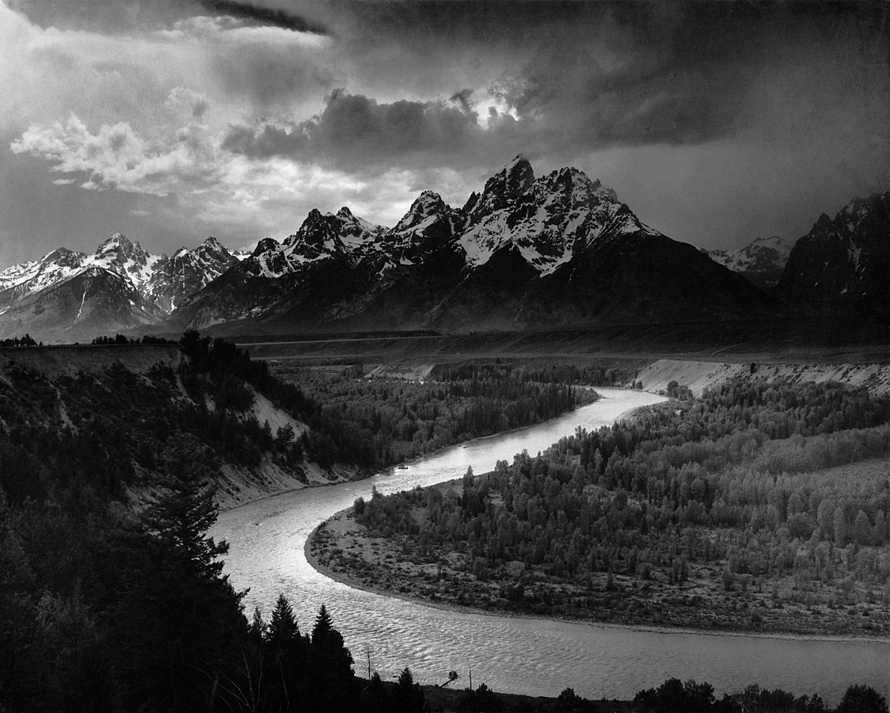

**מגישים**:

איתי כלף 205585193

רועי קלדרון 305382814

**תוכן עניינים**

מנהלה ...................................................................................................................... 3

רעיון הפיתוח ..................................................................................................

תיאור המערכת .........................................................................................................

אופי היישום .........................................................................................................

משתמשים .........................................................................................................

תרחיש שימוש .........................................................................................................

**מנהלה**

כיום עבור אזרחי ארץ ישראל וגם עבור תיירים המעוניינים לטייל ולחקור את מגוון האטרקציות, הנופים, והאתרים שמדינתנו היפה מציעה, קיים קושי במציאת מסלולים הליכה אם זה יומיומי או מסלול בצפון.

מכיוון שבחירת מסלול הינו מבוסס העדפות אין בעצם למטיילים כלי המקל בחיפוש ואיתור המסלולים ובעצם מאפשר לו להגיע לעשות את המסלול האופטימלי שרצה לעשות

**רעיון הפיתוח**

פיתוח היישום “Trippo” נותן מענה לכל אותם מטיילים באמצעות הצגה והנגשה של מסלולים ואטרקציות הניתנים להגעה בצורה הטובה ביותר ומונגשים לכלל המשתמשים

**תיאור המערכת**

**אופי היישום:**

* היישום מתבסס על רכיבי מפה של GOVMAP
* ליישום תהיה גישה דרך כל מכשיר עם חיבור אינטרנטי
* המערכת תפותח כיישום WEB המותאם לכל דפדפן
* היישום יפותח כ-Responsive single page
* הנתונים נלקחים מ- govmap api

**משתמשי המערכת:**

משתמש – יוכל להסתכל על המפה ולראות אזורים בהם נמצאים מסלולי הליכה ואטרקציות בכל רחבי הארץ .

בנוסף למשתמש אפשרות חיפוש חופשי על גבי המפה, ישנה אפשרות לתצלום לוויין, אפשרות גרירה, ואפשרות

.Zoom Out & Zoom In

בנוסף למשתמש יש אפשרות הגדלה והקטנה של המפה בכדי להיכנס לעומק המפה או להתרחק החוצה מהפרטים הקטנים. כמו כן יש אפשרות לצילום לוויין בנוסף לתצלום מפה "רגיל."

בנוסף יש חיפוש חופשי של מקום כלשהו על גבי המפה.

המשתמש יכול להזין שם של מקום מסוים בחלון החיפוש אשר מוצב מעל המפה ולקבל מספר אופציות אשר יסוננו ויותאמו אוטומטית בהתאם לשם המקום אשר יקליד

**תרשים פעילות היישום:**

